窥视食物链顶层：盘点VC当前浮盈最高的十大新币（附下次解锁时间）

撰文：Azuma，Odaily 星球日报

以「高 FDV、低流通」为典型特点的所谓「VC 代币」已成为了二级市场上最危险的标签。

6 月 24 日，数据分析平台DYθR的联合创始人hitesh.eth 于 X 上贴出了一组数据，盘点了当前市面上较为典型的十大「VC 代币」。数据显示，即便是在市场遭遇持续下跌的状况下，各大 VC 在这些代币的投资上仍有着数十倍甚至近百倍的浮盈，hitesh.eth 特别标注了这些代币的资方份额解锁时间，以便市场监测潜在的解锁抛压。

下图，为 Odaily 星球日报基于DYθR 在 Dune 上编绘数据进行的二次制图，目的是为了帮助读者更直观地了解这些代币的实时浮盈及解锁状况。

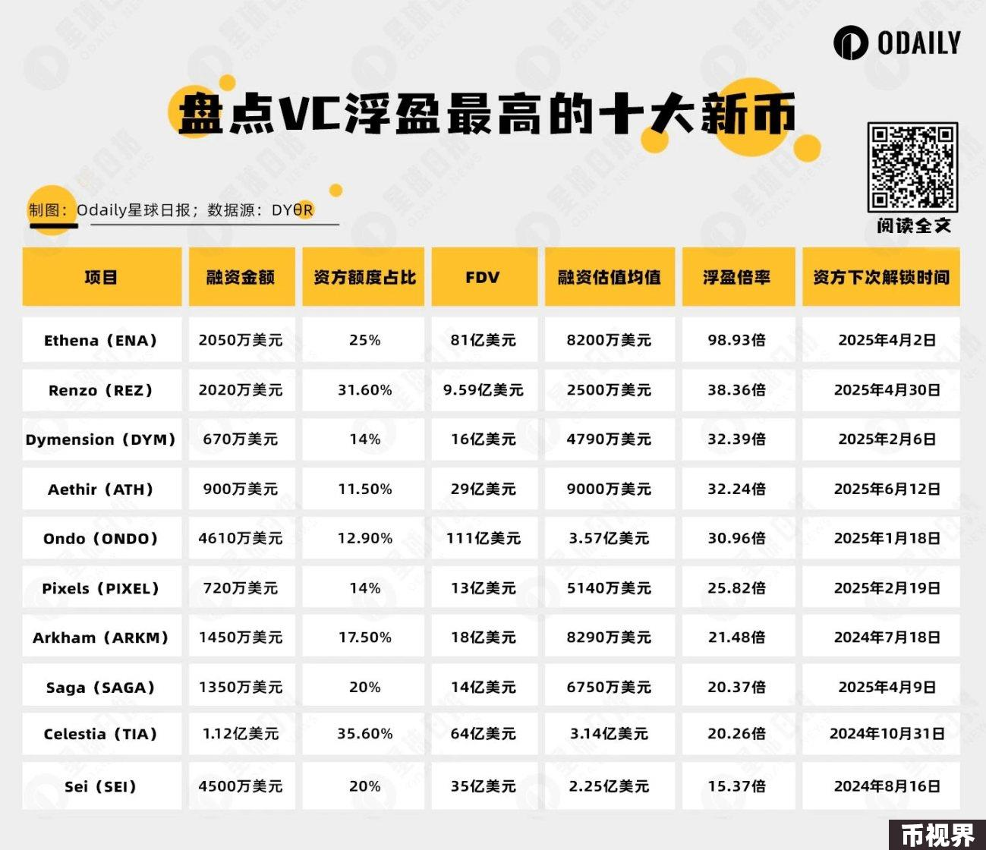

需要特别强调几点：

一是DYθR 的数据最近一次的更新为昨日下午，恰逢市场大跌，该数据有一定滞后性，但不影响整体结果；

二是考虑到个体项目在不同的融资轮次会有不同的估值（越早越便宜），DYθR 在计算VC 浮盈倍率采用的算法为「当前 FDV/ 不同融资轮次的估值均值」，所以最终得出的倍率数字实际上会与不同轮次的倍率有一定出入，但基本可代表 VC 在该项目上的整体浮盈情况；

三是DYθR 总共统计了 28 个项目（可参阅Dune），出于篇幅及项目热度考虑，下文将仅覆盖浮盈倍率排名最高的 10 大项目，感兴趣的读者可通过DYθR 查阅更多内容。